早期療育專業人員研習會
「早產兒的發展性照護及發展評估」

- 主辦單位：高雄醫學大學附設中和紀念醫院 兒童發展聯合評估中心
- 合辦單位：高雄醫學大學附設中和紀念醫院 新生兒科
- 協辦單位：國立成功大學 行為醫學研究所
- 指導單位：衛生福利部國民健康署
- 參加對象：1.醫療院所、衛生所相關醫護人員。
2.早療機構相關人員
3.其它對主題有興趣之家長、學生
- 招收名額：即日起至6月18日，限額100名，全程免費
- 研習日期：103年6月21日（星期六）下午13：00至17：30
- 研習地點：高雄醫學大學附設中和紀念醫院 啟川大樓6樓第一會議室
（高雄市三民區自由一路100號）
- 課程表
時 間 | 內 容 | 主講人
13:00~13:30 | 報 到
13:30~15:00 | 早產兒的發展性照護 | 高醫附院新生兒科加護病房  陳香伶 護理師
15:00-15:20 | 休 息 時 間
15:20~16:50 | Bayley-III於早產兒發展評估上  所扮演的角色及其限制＊ | 國立成功大學行為醫學研究所黃惠玲 教授
16:50~17:20 | 綜合討論Q&A
17:20~ | 簽 退、領取研習證明
＊授課主題若有變更，以當日公佈為準
- 報名及聯絡方式：
- 網路報名：http://goo.gl/Ax2GNf （BeClass系統）
- E-mail報名：devedelay@ms.kmuh.org.tw
- 傳真報名：07-3154663（請先來電切換）
- 注意事項：
- 因名額有限，為保障其他學員的權益，請您確定能出席後再報名，如臨時有事，無法出席，也請您提前一週以E-Mail告知承辦人員。
- 線上報名及E-mail報名者，於電子信箱收到確認回條始完成報名程序，若未收到請您來電07-3154663、07-3121101分機6468確認。
- 為響應環保，請您自備環保杯，會場恕無提供紙杯。
- 此課程預計申請繼續教育學分：
中華民國護理師護士公會全國聯合會、臺灣臨床心理（師）學會
臺灣職能治療學會、社團法人中華民國物理治療師公會全國聯合會
中華民國社工師公會全國聯合會、全國教師在職進修繼續教育學分
※其它職類人員若5/31前報名情形達5人以上，始得申請。
- 繼續教育學分需全程參與，並簽到、簽退始得申請，敬請注意。
- 講師簡介
陳香伶
現任 高雄醫學大學附設中和紀念醫院新生兒加護病房 護理師
學歷 高雄醫學大學 護理系學士
經歷 小港醫院護理師
專長 重症新生兒早產兒照護
黃惠玲
現任
- 國立成功大學行為醫學研究所 教授
- 國立成功大學醫學院附設醫院精神科 聘兼臨床心理師
學歷 國立台灣大學心理學系暨研究所 博士
經歷
- 高雄醫學大學心理學系 教授
- 高雄醫學大學心理學系 副教授
- 高雄醫學大學附設中和紀念醫院精神科 兼任臨床心理師
- 高雄醫學大學附設中和紀念醫院小兒科 兼任臨床心理師
專長 兒童臨床心理學、ADHD研究等
------------------------------------------------------------------------------------------------
- 報名表（E-mail、傳真報名用）
姓名 |  | 單位 |  |  | 職稱
電話 | (O)  手機： | 繼續教育學分 |  | 身份證字號：  □中華民國護理師護士公會全國聯會  □臺灣臨床心理（師）學會  （臨床心理師證號： ）  □臺灣職能治療學會  □中華民國物理治療師公會聯合會  □中華民國社工師公會全國聯合會  □全國教師在職進修繼續教育學分
E-mail | (請填常用信箱) |  |  | 是否需要紙本研習證明  □需要 □不需要  ※「不需要」及未勾選者，現場恕不補發
備註 | 先前是否曾參加過本中心辦理的研習活動？□是 □否  若有最新研習訊息，是否同意中心e-mail通知相關活動訊息？□是 □否
網路報名：http://goo.gl/Ax2GNf
E-mail報名：devedelay@ms.kmuh.org.tw、傳真報名：07-3154663（請先來電切換）
- 研習地點位置圖
高雄醫學大學附設中和紀念醫院，啟川大樓【新大樓】6樓
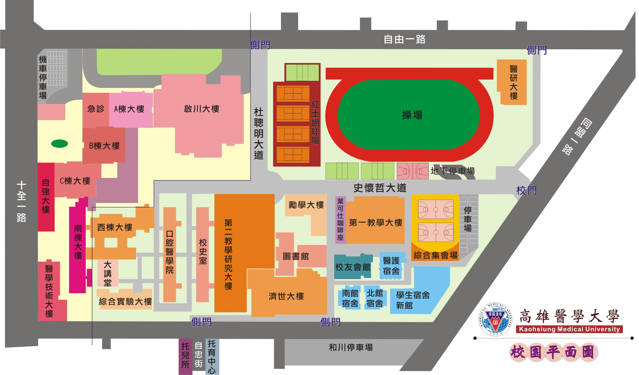

機車停車處

6樓
第一會議
【交通資訊】
1. 開車前往：停放於高醫附院地下停車場（第一停車場、第二停車場）需繳費
2. 機車：高醫大學側門免費和川停車場，或高醫附院周邊收費停車格
3. 捷運：紅線【R12後驛站】2號出口，由察哈爾一街步行5分鐘可到院區
或搭乘捷運接駁車紅29號、紅30號到達（每20~25分鐘一班）
4. 高醫交通車資訊
5. 市公車/客運資訊

精神科
評估中心
辦公室
家樂福

